#### HỌC VIỆN CÔNG NGHỆ BƯU CHÍNH VIỄN THÔNG



BÁO CÁO MÔN HỌC

# NHẬP MÔN CÔNG NGHỆ PHẦN MỀM

|  |  |
| --- | --- |
| **Bộ môn:** | **NHẬP MÔN CÔNG NGHỆ PHẦN MỀM** |
| **Tên đề tài:** | **ĐẶC TẢ PHẦN MỀM QUẢN LÍ TOUR DU LỊCH** |
| **Mã đề tài:** | **13** |
| **Giảng viên hướng dẫn:** | **ĐỖ THỊ BÍCH NGỌC** |
| **Người thực hiện:** | **VŨ THANH PHONG** |
| **Mã sinh viên:** | **B21DCPT183** |
| **Khóa:** | **2021 - 2026** |
| **Hệ:** | **CHÍNH QUY** |

**Hà Nội, tháng 3/2024**

### MỤC LỤC

MỤC LỤC 1

ĐỀ BÀI 3

1. Pha đặc tả 4
   1. Danh sách các từ chuyên môn trong lĩnh vực của ứng dụng 4
   2. Mô tả hệ thống bằng ngôn ngữ tự nhiên 5
      1. Mục đích của hệ thống 5
      2. Phạm vi hệ thống 5
      3. Hoạt động nghiệp vụ của các chức năng 6
      4. Thông tin các đối tượng cần xử lí, quản lí 6
      5. Quan hệ giữa các đối tượng, thông tin 7
   3. Sơ đồ tổng quan các use case của toàn hệ thống 8
   4. Sơ đồ chi tiết và mô tả use case 8
2. Pha phân tích 9
   1. Sơ đồ chi tiết các UC của modul cá nhân 9
   2. Trích các scenario chuẩn và các ngoại lệ tương ứng 10
   3. Trích các lớp thực thể cho toàn hệ thống. Vẽ sơ đồ lớp thực thể cho toàn hệ thống 12
   4. Trích các lớp biên, các lớp điều khiển. Vẽ sơ đồ lớp từ các lớp đã trích được của modul 12
   5. Xây dựng thẻ CRC cho các lớp điều khiển 13
   6. Xây dựng sơ đồ hoạt động (statechart) cho modul 13
      1. Viết lại các scenario với các lớp đã trích được 14
   7. Thực tế hóa mỗi scenario của mỗi UC thành sơ đồ 15

tuần tự (hoặc cộng tác) 15

III: PHA THIẾT KẾ 15

* 1. Vẽ lại sơ đồ lớp thực thể pha thiết kế của hệ thống 15
  2. Mỗi lớp thực thể đề xuất thành một bảng tương ứng trong CSDL 16
  3. Thiết kế CSDL của hệ thống 16
  4. Vẽ sơ đồ lớp MVC của module 17
     1. Định nghĩa các thuộc tính và kiểu thuộc tính của mỗi lớp 17
     2. Dùng kĩ thuật thẻ CRC và 3 nguyên lí thiết kế phương thức để gán các phương thức cho các lớp 17
     3. Định nghĩa khuôn mẫu cho từng phương thức 19
  5. Sơ đồ lớp chi tiết 20
  6. Vẽ lại sơ đồ tuần tự sau pha thiết kế 20

IV: PHA CÀI ĐẶT 21

* 1. Lớp thực thể 21
  2. Lớp biên 23
  3. Lớp Ctr 24

V: PHA KIỂM THỬ 25

* 1. Dữ liệu hiện thời 25
     1. Dữ liệu về tour theo doanh thu 25
     2. Dữ liệu về hóa đơn 25
  2. Danh sách test case 26

# ĐỀ BÀI

Khách hàng yêu cầu chúng ta phát triển một phần mềm quản lí đặt tour du lịch, được mô tả như sau:

* Mỗi tour (Mã tour, tên, nơi xuất phát, nơi đến, mô tả) có thể xuất phát vào nhiều ngày khác nhau, tùy vào ngày xuất phát và số lượng người mua tour cho mỗi đoàn sẽ có giá khác nhau.
* Mỗi khách hàng (Mã, tên, số ID, loại thẻ ID, số ĐT, email, địa chỉ) có thể mua vé nhiều tour khác nhau. Mỗi tour có thể mua số lượng vé khác nhau. Mỗi lần mua có xuất hóa đơn ghi rõ thông tin tour, ngày xuất phát, giá tour, số lượng khách, tên khách hàng đại diện, tổng số tiền thanh toán.
* Cùng một khách hàng có thể đi cùng một tour nhiều lần, chỉ khác nhau ở ngày xuất phát và giá vé.
* Khách hàng có thể trả vé, nếu trả trước giờ xuất phát trước 7 ngày thì phạt 10%, trước 5 ngày phạt 20%, trước 3 ngày phạt 50%, trước ít hơn 3 ngày phạt 100% giá ghi trên vé.

Anh/chị hãy thực hiện modul "Thống kê tour theo doanh thu" với các bước sau đây: Quản lí chọn chức năng thống kê các tour theo doanh thu → giao diện chọn thời gian thống kê (ngày bắt đầu - kết thúc) hiện ra → quản lí chọn xong bấm thống kê → kết quả hiện ra gồm danh sách các tour chi tiết: mã, tên, tên, nơi xuất phát, nơi đến, trung bình số khách/tour, tổng doanh thu. Sắp xếp theo tổng doanh thu, xếp từ cao đến thấp. NV click vào một dòng của một tour, hệ thống hiện ra danh sách chi tiết các hóa đơn của khách đã đặt mua tour đó, mỗi hóa đơn trên 1 dòng: id, tên khách, ngày giờ xuất phát, tổng số khách, tổng số tiền.

1. Viết một scenario chuẩn cho use case này
2. Trích và vẽ biểu đồ các lớp thực thể liên quan của modul
3. Thiết kế tĩnh: thiết kế giao diện và vẽ biểu đồ lớp MVC chi tiết cho modul
4. Thiết kế động: vẽ biểu đồ tuần tự mô tả tuần tự hoạt động của modul
5. Viết một test case chuẩn cho modul này

## Pha đặc tả

#### Danh sách các từ chuyên môn trong lĩnh vực của ứng dụng

|  |  |  |  |
| --- | --- | --- | --- |
| STT | Tên Tiếng Anh | Tên Tiếng Việt | Giải nghĩa |
| **Danh từ** | | | |
| 1 | Tourist trip | Tour du lịch | Là chuyến đi có kế hoạch và tổ chức để khám phá và trải nghiệm một hoặc nhiều điểm đến du lịch. |
| 2 | Tour code | Mã tour | Là một mã định danh duy nhất được gán cho mỗi tour du lịch, giúp trong việc xác định và  quản lý từng tour. |
| 3 | Tour name | Tên tour | Tên gọi của tour du lịch |
| 4 | Address | Địa chỉ | Địa chỉ vị trí của tour du lịch |
| 5 | Introduction | Giới thiệu | Phần mô tả hoặc giới thiệu về tour du lịch |
| 6 | Customer | Khách hàng | Một cá nhân hoặc tổ chức mua vé tour du lịch |
| 7 | ID card | thẻ ID | Là loại thẻ chứa thông tin cá nhân của khách hàng, thường được sử dụng để xác định danh tính của họ. |
| 8 | Ticket | Vé | Là chứng từ xác nhận việc mua tour du lịch của khách hàng |
| 9 | Tour information | Thông tin tour | Tài liệu chứa dữ liệu chi tiết của một tour du lịch |
| 10 | Departure | Nơi xuất phát | Địa điểm bắt đầu của mỗi tour du lịch. |
| 11 | Destination | Nơi đến | Địa điểm kết thúc của mỗi tour du lịch. |
| 12 | Revenue | Doanh thu | Tổng thu nhập từ các giao dịch mua vé tour du lịch |
| 13 | Description | Mô tả | Phần mô tả hoặc giới thiệu về tour du lịch |
| 14 | Tour price | Giá tour | Giá vé bán cho mỗi suất trong  tour du lịch |
| 16 | Invoice | Hóa đơn | Tài liệu ghi lại thông tin mua vé và các dịch vụ khác trong  tour du lịch |
| **Động từ** | | | |
| 17 | Add | Thêm | Thêm mới một tour du lịch hoặc thông tin khách hàng vào hệ thống |
| 18 | Edit | Sửa | Chỉnh sửa thông tin của tour du lịch hoặc thông tin của khách hàng đã tồn tại trong hệ thống |
| 19 | Delete | Xóa | Xóa bỏ thông tin của tour du lịch hoặc thông tin của khách |

|  |  |  |  |
| --- | --- | --- | --- |
|  |  |  | hàng đã tồn tại trong hệ thống |
| 20 | Update | Cập nhật | Cập nhật thông tin mới vào hệ thống từ nguồn dữ liệu bên ngoài hoặc từ các thay đổi trong hệ thống |
| 21 | Sell tickets | Bán vé | Bán vé cho khách hàng |
| 22 | Statistics | Thống kê | Xem và phân tích thông tin doanh thu, số lượng vé bán ra theo từng tour du lịch |
| 23 | Print invoice | In hóa đơn | In ra hóa đơn cho khách hàng sau khi mua vé hoặc dịch vụ |
| 24 | Select | Chọn | Chọn các mục hoặc tùy chọn từ danh sách hoặc menu |
| 25 | Sort | Sắp xếp | Sắp xếp thông tin theo tiêu chí nhất định, ví dụ như theo doanh thu của tour du lịch |
| 26 | View details | Xem chi tiết | Xem thông tin chi tiết về một tour du lịch hoặc thông tin của một khách hàng |
| 27 | Search | Tìm kiếm | Tìm kiếm thông tin theo tiêu chí nhất định trong hệ thống |
| 28 | Save | Lưu | Lưu các thay đổi hoặc dữ liệu mới vào hệ thống |
| 29 | Log in | Đăng nhập | Đăng nhập vào hệ thống với tên đăng nhập và mật khẩu của người dùng |
| 30 | Log out | Đăng xuất | Đăng xuất khỏi hệ thống và kết thúc phiên làm việc |

### Mô tả hệ thống bằng ngôn ngữ tự nhiên

##### Mục đích của hệ thống

Hệ thống phục vụ công tác quản lí đăng kí tour cho khách du lịch, hủy đăng kí tour cho khách du lịch, thống kê tour theo doanh thu, thống kê doanh thu theo địa điểm.

###### Phạm vi hệ thống

Những người được vào hệ thống và chức năng mỗi người được thực hiện khi vào hệ thống này được quy định như sau:

* Thành viên hệ thống:
  + Đăng nhập
  + Đăng xuất
  + Đổi mật khẩu cá nhân
* Nhân viên:
  + Đăng kí tour, hủy tour cho khách hàng
  + Nhập thông tin của khách hàng vào hệ thống
* Quản lí:
  + Quản lí thông tin khách hàng: xem, xóa, sửa thông tin khách hàng
  + Quản lí thông tin tour: xem, thêm, xóa, sửa thông tin về tour du lịch
  + Quản lí doanh thu từ tour: xem thống kê doanh thu nhận được từ tour du lịch

##### Hoạt động nghiệp vụ của các chức năng

* *Nhân viên đăng kí tour cho khách hàng*: Nhân viên chọn chức năng mua vé theo yêu cầu của khách → giao diện tìm tour (theo tên nơi đến) → NV nhập tên nơi đến và bấm tìm → kết quả hiện ra gồm danh sách các tour còn chỗ trống tương ứng với tiêu chí đã chọn, mỗi tour hiển thị đấy đủ thông tin + ngày xuất phát + giá tương ứng tại thời điểm tìm → NV chọn 1 tour theo lựa chọn của KH → hóa đơn (vé) hiện ra chi tiết: tên tour, nơi đi, nơi đến, ngày đi, tên khách đại diện đoàn, số ID, kiểu ID, địa chỉ khách, số điện thoại, email, số lượng khách, giá vé → NV chọn thanh toán → khách hàng thanh toán → hệ thống lưu kết quả vào và in vé cho khách hàng.
* *Nhân viên hủy tour cho khách hàng*: Nhân viên chọn chức năng trả vé theo yêu cầu của khách → giao diện nhập mã vé hiện ra → NV nhập mã → kết quả hiện ra vé chi tiết: tên tour, nơi đi, nơi đến, ngày đi, tên khách đại diện đoàn, số ID, kiểu ID, địa chỉ khách, số điện thoại, email, số lượng khách, giá vé → NV chọn hủy vé

→ hệ thống hiện hóa đơn phạt bao gồm thông tin như trên vé + tiền phạt theo khung quy định → NV nhấn Ok → hệ thống lưu kết quả vào hệ thống, và nhân viên gửi lại phần tiền thừa cho khách hàng.

* *Quản lí thông tin tour*: Quản lí chọn chức năng thống kê các tour theo doanh thu → giao diện chọn thời gian thống kê (ngày bắt đầu - kết thúc) hiện ra → quản lí chọn xong bấm thống kê → kết quả hiện ra gồm danh sách các tour chi tiết: mã, tên, tên, nơi xuất phát, nơi đến, trung bình số khách/tour, tổng doanh thu. Sắp xếp theo tổng doanh thu, xếp từ cao đến thấp. NV click vào một dòng của một tour, hệ thống hiện ra danh sách chi tiết các hóa đơn của khách đã đặt mua tour đó, mỗi hóa đơn trên 1 dòng: id, tên khách, ngày giờ xuất phát, tổng số khách, tổng số tiền.
* *Quản lí doanh thu từ tour*: Quản lí chọn chức năng thống kê doanh thu theo địa điểm du lịch → giao diện chọn thời gian thống kê (ngày bắt đầu - kết thúc) hiện ra

→ quản lí chọn xong bấm thống kê → kết quả hiện ra gồm danh sách các địa điểm chi tiết: tên, số lượng tour đến địa điểm đấy, tổng số lượng khách đến địa điểm đấy, tổng doanh thu. Sắp xếp theo tổng doanh thu, xếp từ cao đến thấp. NV click vào một dòng của một địa điểm, hệ thống hiện ra danh sách chi tiết các hóa đơn của khách đã đặt mua tour qua địa điểm đó, mỗi hóa đơn trên 1 dòng: id, tên khách, ngày giờ xuất phát, tên tour, tổng số khách, tổng số tiền.

##### Thông tin các đối tượng cần xử lí, quản lí

Nhóm các thông tin liên quan đến con người:

* Khách hàng: Mã, tên, số ID, loại thẻ ID, số điện thoại, email, địa chỉ

Nhóm các thông tin liên quan đến cơ sở vật chất:

* Địa điểm khởi hành (Nơi xuất phát): tên, mô tả
* Địa điểm đến (Nơi đến): tên, mô tả
* Tour du lịch: mã tour, tên tour, mô tả, địa điểm khởi hành, địa điểm đến

Nhóm các thông tin liên quan đến đơn vị, tổ chức:

* Công ty du lịch: tên, địa chỉ, mô tả
* Khách hàng: mã khách hàng, tên, số ID, loại thẻ ID, số điện thoại, email, địa chỉ
* Hóa đơn: mã hóa đơn, mã tour, ngày xuất hóa đơn, giá tour, số lượng khách, mã khách hàng, tổng số tiền thanh toán

Nhóm các thông tin liên quan đến chuyên môn, vận hành:

* Thời gian xuất phát: ngày xuất phát, kíp học trong ngày
* Đặt tour: mã đặt tour, mã tour, mã khách hàng, ngày xuất phát, số lượng vé, trạng thái (đã thanh toán, đang chờ thanh toán, đã hủy)

Nhóm thông tin liên quan đến thống kê:

* Thống kê tour theo doanh thu
* Thống kê doanh thu theo địa điểm

##### Quan hệ giữa các đối tượng, thông tin

* Một công ty du lịch có thể tổ chức nhiều tour du lịch.
* Mỗi tour du lịch có thể có thể xuất phát vào nhiều ngày khác nhau, tùy vào ngày xuất phát và số lượng người mua tour cho mỗi đoàn sẽ có giá khác nhau.
* Mỗi tour có thể mua số lượng vé khác nhau
* Mỗi khách hàng có thể mua vé nhiều tour khác nhau.
* Mỗi lần mua có xuất hóa đơn ghi rõ thông tin tour, ngày xuất phát, giá tour, số lượng khách, tên khách hàng đại diện, tổng số tiền thanh toán.
* Cùng một khách hàng có thể đi cùng một tour nhiều lần, chỉ khác nhau ở ngày xuất phát và giá vé.

## Sơ đồ tổng quan các use case của toàn hệ thống

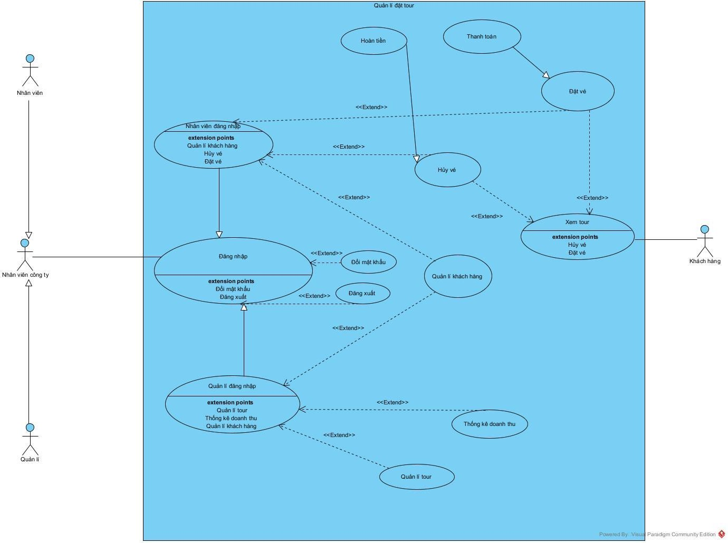

## Sơ đồ chi tiết và mô tả use case

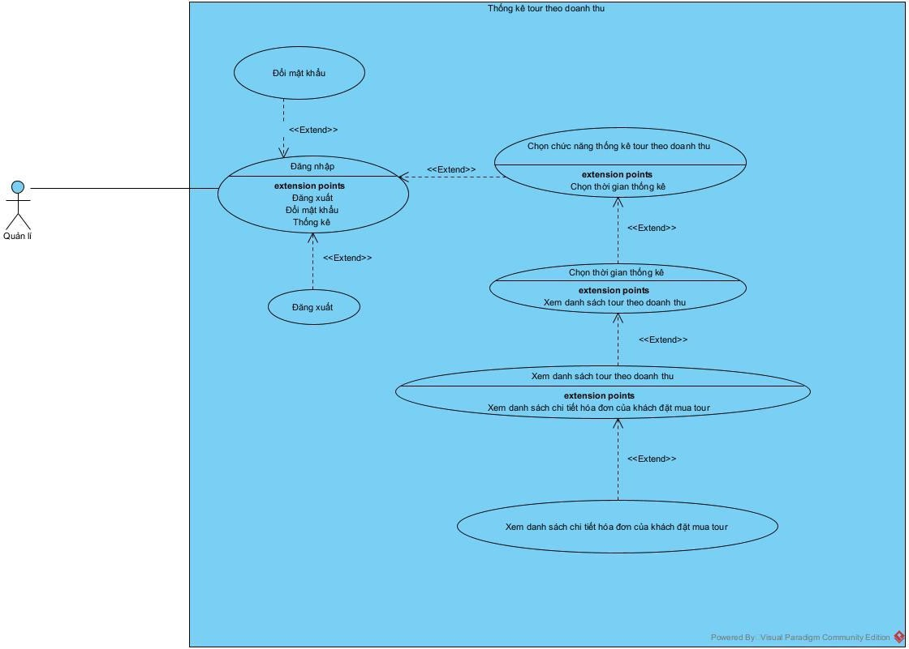

## Pha phân tích

### Sơ đồ chi tiết các UC của modul cá nhân

Thống kê tour theo doanh thu



### Trích các scenario chuẩn và các ngoại lệ tương ứng

**Thống kê tour theo doanh thu**

|  |  |
| --- | --- |
| Tên Usecase | Thống kê tour theo doanh thu |
| Tác nhân chính | Nhân viên |
| Tiền điều kiện | Quản lí đã đăng nhập vào hệ thống |
| Hậu điều kiện | Hiện thị danh sách tour sắp xếp theo tổng doanh thu |

|  |  |
| --- | --- |
| Kịch bản chính | 1. Sau khi đăng nhập, từ giao diện chính, người quản lí chọn chức năng thống kê tour theo doanh thu. 2. Giao diện thống kê tour theo doanh thu hiện lên. Có bảng danh sách các tour, 2 drop List ngày bắt đầu và ngày kết thúc, nút thống kê. 3. Người quản lí chọn ngày bắt đầu và ngày kết thúc, chọn khoảng thời gian mà mình muốn xem doanh thu. 4. Người quản lí bấm vào nút thống kê. 5. Giao diện hiện ra một bảng danh sách các tour đã diễn ra trong khoảng thời gian đã chọn. Mỗi một hàng bao gồm các thông tin: mã, tên tour, nơi xuất phát, nơi đến, trung bình số khách/tour, tổng doanh thu.   TT Mã Tên tour Nơi Nơi đến Trung bình Tổng doanh thu  xuất số khách  phát   * 1. B23 Tour Nha Trang Hà Nha Trang 30 128.000.000   Nội   * 1. C27 Tour Đà Nẵng Hà Đà Nẵng 29 120.000.000   Nội   * 1. N13 Tour Hà Nội Nha Hà Nội 18 100.000.000   Trang |
|  | 1. Người quản lí bấm vào một hàng trên bảng danh sách các tour. 2. Giao diện hiện ra danh sách chi tiết các hóa đơn của khách đã đặt mua tour đó. Mỗi một hàng bao gồm các thông tin: id, tên khách, ngày giờ xuất phát, tổng số khách, tổng số tiền. |
|  | TT ID Tên Date Số khách Tổng doanh thu  1 123456788 Lê Vũ Minh 16/08/2024 12 32.000.000  2 987654321 Hoàng Văn 12/09/2024 24 28.000.000  Nam |
| Ngoại lệ | * 1. Nếu một trong 2 ô ngày bắt đầu hoặc ngày kết thúc bị bỏ trống      1. Thông báo lỗi nhập ngày tháng hiện ra.      2. Quản lí click “Xác nhận”.      3. Hệ thống quay lại mục nhập ngày tháng.   2. Quản lý sân nhập ngày bắt đầu lớn hơn ngày kết thúc      1. Thông báo lỗi nhập ngày tháng hiện ra.      2. Quản lí click “Xác nhận”.      3. Hệ thống quay lại mục nhập ngày tháng.   3. Quản lý nhập ngày kết thúc bé hơn ngày hiện tại      1. Hệ thống chỉ hiển thị danh sách khung giờ được thuê nhiều đến ngày hiện tại   4. Không có tour nào diễn ra trong khoảng thời gian được chọn.   5. Khoảng thời gian được chưa diễn ra. |

|  |  |  |  |  |  |  |
| --- | --- | --- | --- | --- | --- | --- |
|  |  |  |  |  |  |  |
|  |  |  |  |  |  |  |
|  |  |  |  |  |  |  |
|  |  |  |  |  |  |  |

|  |  |  |  |  |  |
| --- | --- | --- | --- | --- | --- |
|  |  |  |  |  |  |
|  |  |  |  |  |  |
|  |  |  |  |  |  |

### Trích các lớp thực thể cho toàn hệ thống. Vẽ sơ đồ lớp thực thể cho toàn hệ thống

* + 1. Trích các lớp thực thể
       - Tour: Tour83
       - Tour theo ngày: TourTheoNgay 83
       - Vé: Ve83
       - Khách hàng: KhachHang 83
       - Hóa đơn: HoaDon83
       - Hóa đơn phạt: HoaDonphat83

-Người dùng: NgươiDung83

-TKTour83

-TKDiaDiem83

* + 1. Vẽ sơ đồ lớp thực thể cho toàn hệ thống

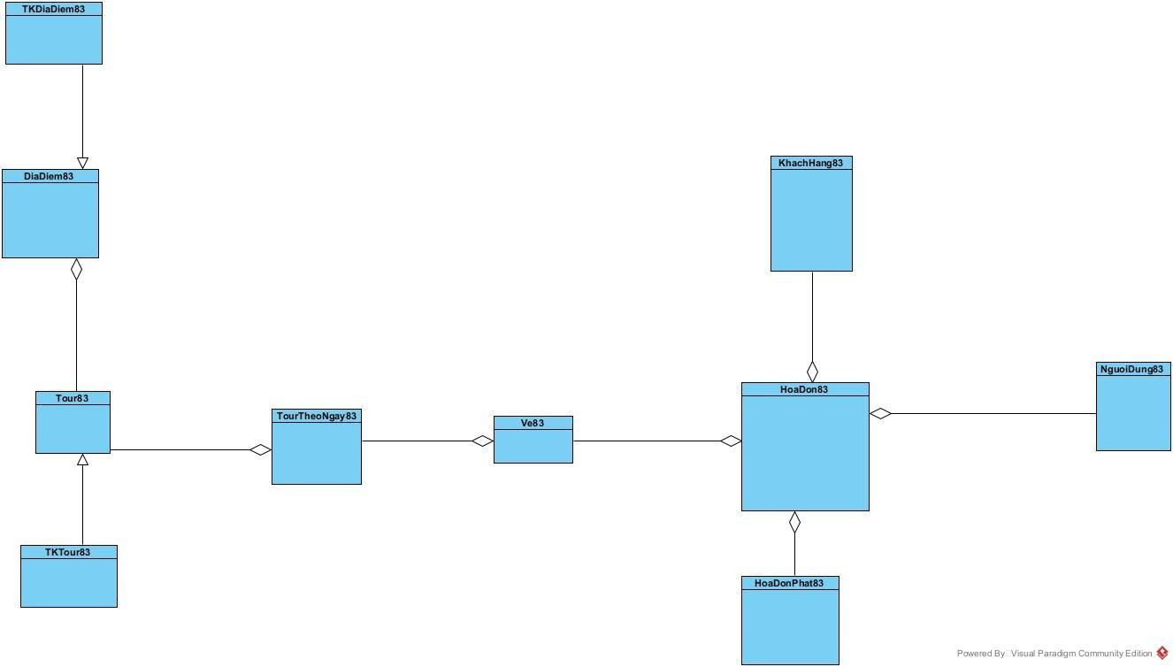

*Sơ đồ lớp thực thể của toàn hệ thống*

### Trích các lớp biên, các lớp điều khiển. Vẽ sơ đồ lớp từ các lớp đã trích được của modul.

* Trích các lớp biên: HomeFrm83, ThongKeTourTheoDoanhThuFrm83, ThongKeHoaDonFrm83
* Lớp điều khiển: ThongKeTourTheoDoanhThuCtr83

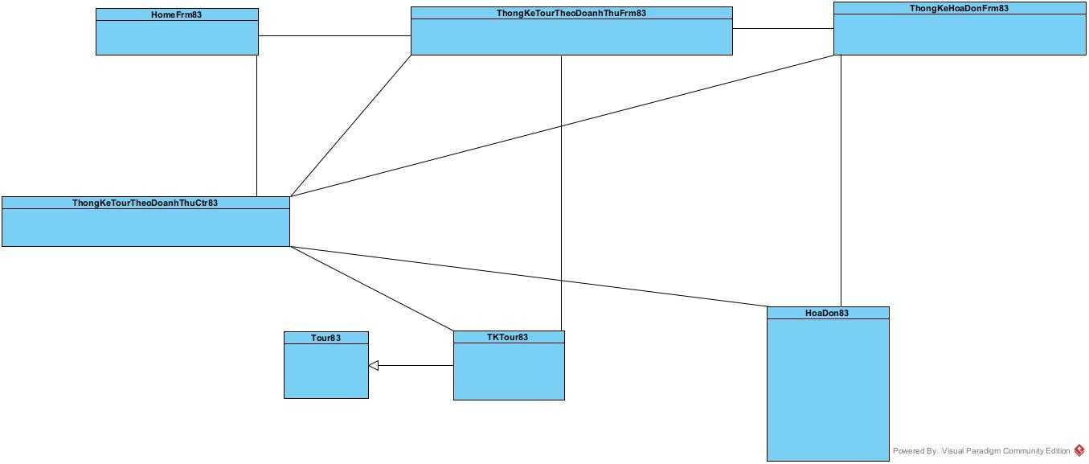

*Sơ đồ lớp cho modul Thống kê tour theo doanh thu*

### Xây dựng thẻ CRC cho các lớp điều khiển

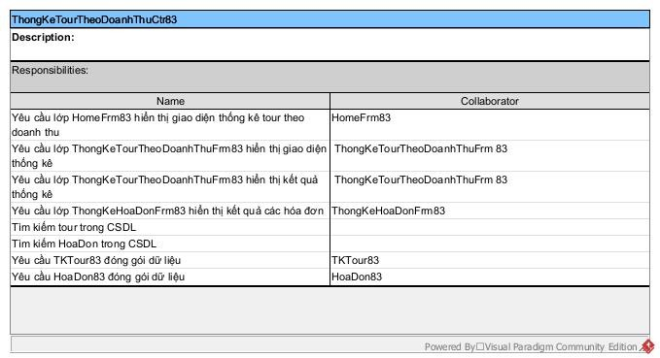

### Xây dựng sơ đồ hoạt động (statechart) cho modul

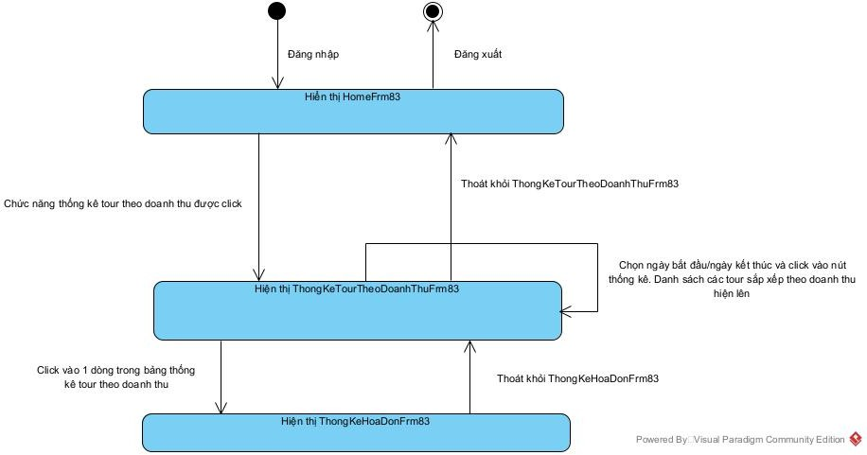

*Sơ đồ Statechart cho modul Thống kê tour theo doanh thu*

* + 1. **Viết lại các scenario với các lớp đã trích được**

1. Sau khi đăng nhập, Quản lý chọn chức năng Thống kê tour theo doanh thu bằng cách click vào button Thống kê tour theo doanh thu.
2. . ThongKeTourTheoDoanhThuFrm83 được gọi hiển thị bởi HomeFrm83
3. Lớp ThongKeTourTheoDoanhThuFrm83 hiện ra với 2 nút : chọn ngày bắt đầu/kết thúc và 1 button ‘Thống kê’.
4. Quản lý chọn ngày bắt đầu và ngày kết thúc, sau đó ấn nút thống kê.
5. Lớp ThongKeTourTheoDoanhThuFrm83 gọi lớp ThongKeTourTheoDoanhThuCtr83 để lấy danh sách thống kê.
6. Lớp ThongKeTourTheoDoanhThuCtr83 tìm kiếm danh sách tour trong CSDL
7. Lớp ThongKeTourTheoDoanhThuCtr83 gọi lớp BangThongKeTourTheoDoanhThu83 để đóng gọi
8. Lớp BangThongKeTourTheoDoanhThu83 đóng gói và trả lại ThongKeTourTheoDoanhThuCtr83 một đối tượng.
9. ThongKeTourTheoDoanhThuCtr83 gửi kết quả về ThongKeTourTheoDoanhThuFrm83
10. Lớp ThongKeTourTheoDoanhThuFrm83 hiển thị danh sách thống kê tour theo doanh thu
11. Quản lý chọn 1 dòng trong danh sách thống kê tour theo doanh thu.
12. ThongKeHoaDonFrm83 được gọi hiển thị bởi ThongKeTourTheoDoanhThuFrm83.
13. ThongKeHoaDonFrm83 gọi ThongKeTourTheoDoanhThuCtr83 để lấy danh sách hóa đơn.
14. ThongKeTourTheoDoanhThuCtr83 tìm kiếm HoaDon trong CSDL. 15.ThongKeTourTheoDoanhThuCtr83 gọi lớp HoaDon83 để đóng gói.
15. HoaDon83 đóng gọi và trả lại ThongKeTourTheoDoanhThuCtr83 một đối tượng kiểu HoaDon
16. ThongKeTourTheoDoanhThuCtr83 trả kết quả về ThongKeHoaDonFrm83
17. Lớp ThongKeTourTheoDoanhThuFrm83 hiển thị chi tiết các hóa đơn

### Thực tế hóa mỗi scenario của mỗi UC thành sơ đồ tuần tự (hoặc cộng tác)

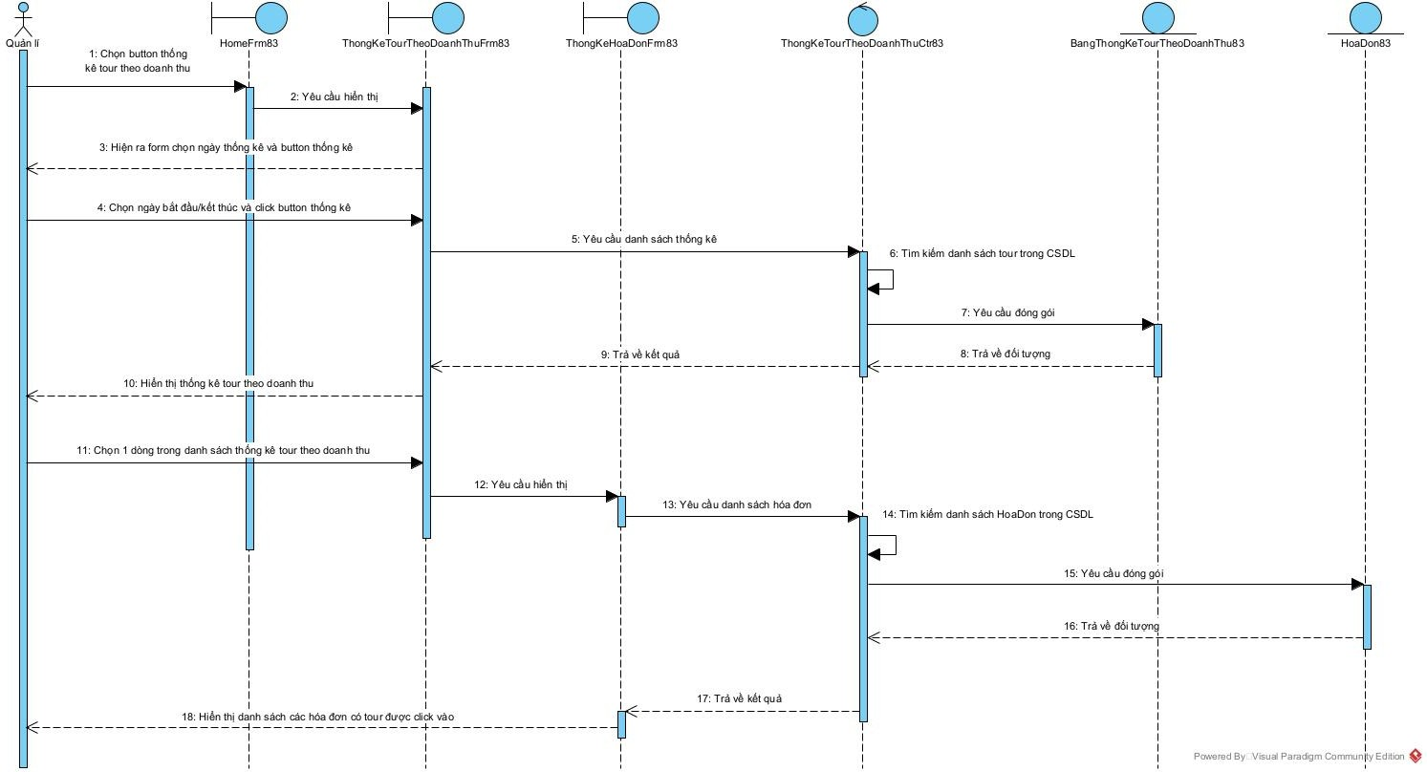

*Sơ đồ tuần tự cho Modul Thống kê tour theo doanh thu*

# III: PHA THIẾT KẾ

##### Vẽ lại sơ đồ lớp thực thể pha thiết kế của hệ thống

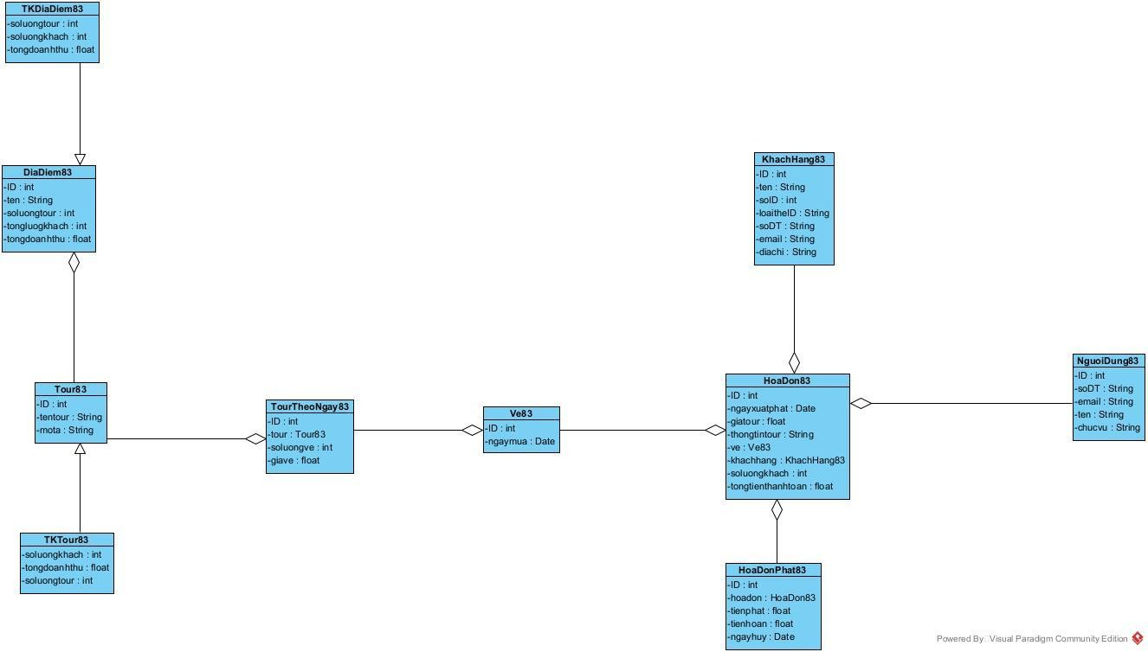

*sơ đồ lớp thực thể pha thiết kế của hệ thống*

##### Mỗi lớp thực thể đề xuất thành một bảng tương ứng trong CSDL

* Lớp DiaDiem83 => bảng tblDiaDiem83
* Lớp Tour83 => bảng tblTour83
* Lớp TourTheoNgay83 => bảng tblTourTheoNgay83
* Lớp Ve83 => bảng tblVe83
* Lớp HoaDon83 => bảng tblHoaDon83
* Lớp NguoiDung83 => bảng tblNguoiDung83
* Lớp KhachHang83 => bảng tblKhachHang83
* Lớp HoaDonPhat83 => bảng tblHoaDonPhat83

##### Thiết kế CSDL của hệ thống :

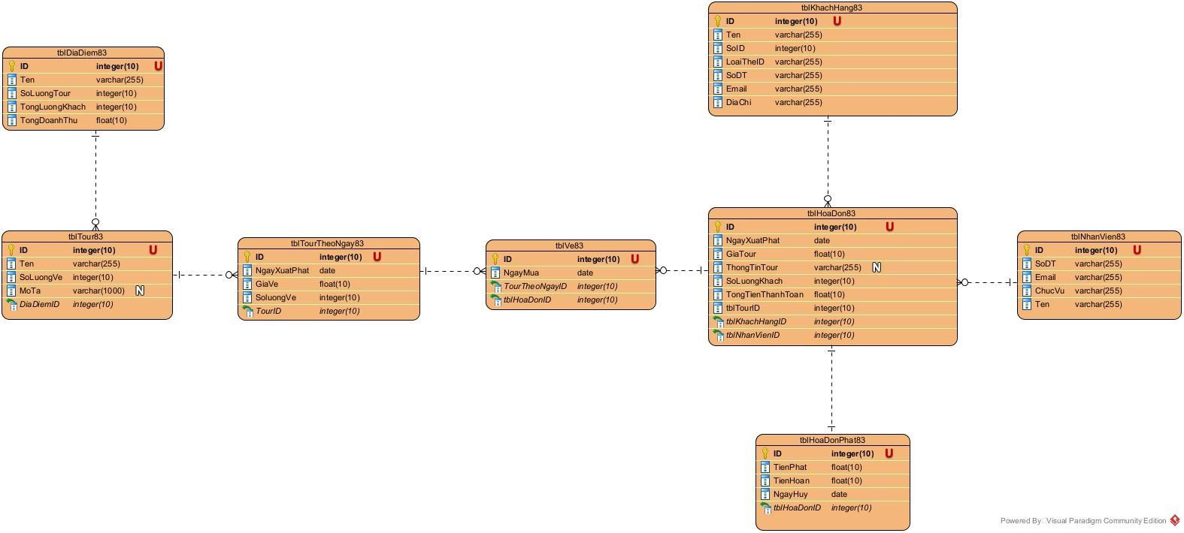

*sơ đồ CSDL của hệ thống*

##### Vẽ sơ đồ lớp MVC của module

* + 1. **Định nghĩa các thuộc tính và kiểu thuộc tính của mỗi lớp**

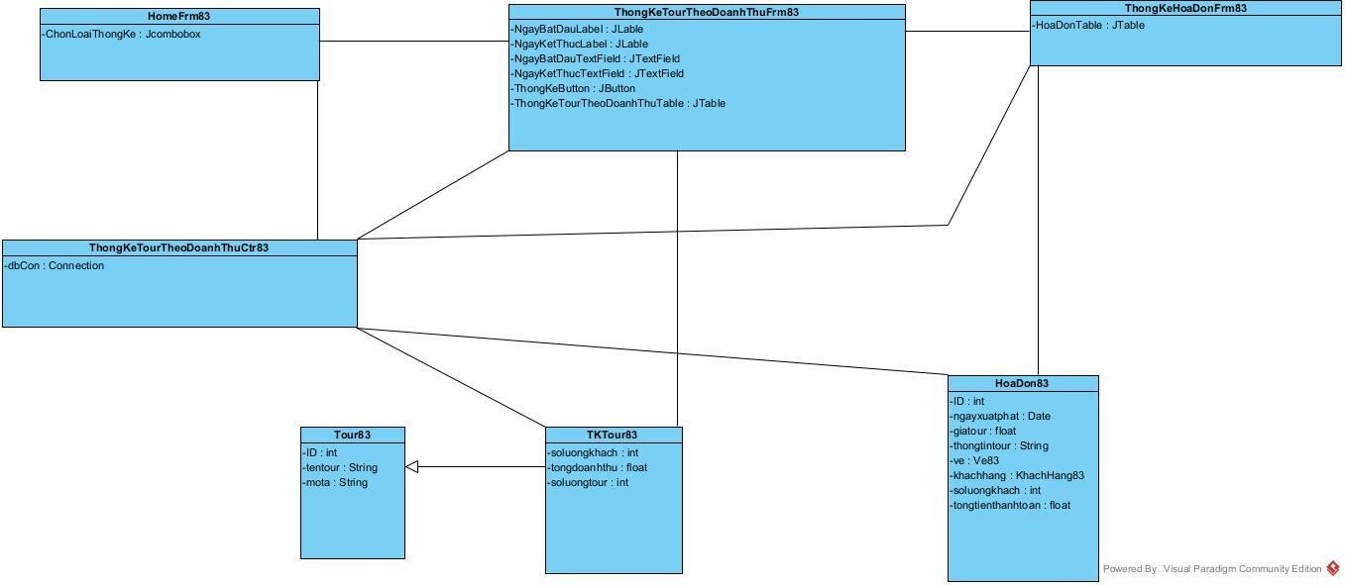

##### Dùng kĩ thuật thẻ CRC và 3 nguyên lí thiết kế phương thức để gán các phương thức cho các lớp

Lớp biên:

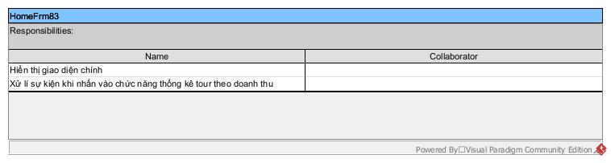

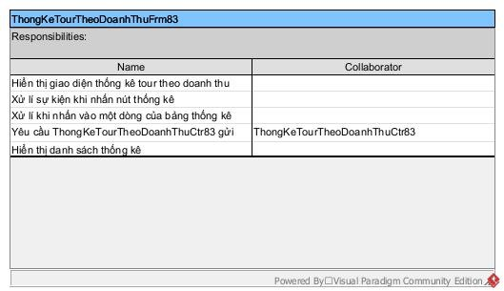

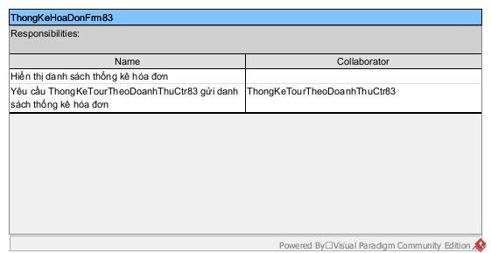

Lớp Ctr:

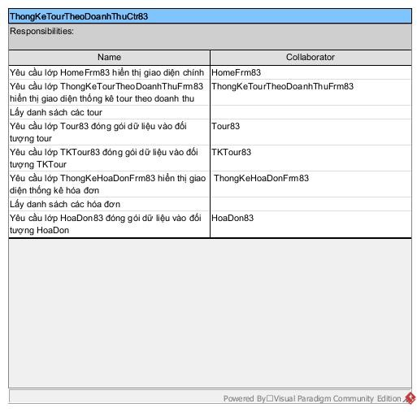

##### Định nghĩa khuôn mẫu cho từng phương thức

* + - * Với HomeFrm83: phải có các phương thức hiển thị form (hàm khởi tạo), phương thức xử lý sự kiện khi click Button Thống kê
      * Với ThongKeTourTheoDoanhThuFrm83: phải có các phương thức hiển thị form (hàm khởi tạo), phương thức xử lý sự kiện khi chọn một tour, phương thức xử lý sự kiện khi click vào Button Thống kê
      * Với ThongKeHoaDonFrm83: phải có phương thức hiển thị form (hàm khởi tạo)
      * Với ThongKeTourTheoDoanhThuCtr83: phải có các phương thức hiển thị form (hàm khởi tạo), phương thức lấy danh sách tour từ CSDL, phương thức lấy danh sách thống kê hóa đơn từ CSDL
      * Với Tour83: phải có các phương thức đóng gói thông tin đối tượng (hàm khởi tạo, hàm khởi tạo gồm tất cả các thuộc tính, 2 phương thức get và set)
      * Với TKTour83: phải có các phương thức đóng gói thông tin đối tượng (hàm khởi tạo, hàm khởi tạo gồm tất cả các thuộc tính, 2 phương thức get và set)
      * Với HoaDon83: phải có các phương thức đóng gói thông tin đối tượng (hàm khởi tạo, hàm khởi tạo gồm tất cả các thuộc tính, 2 phương thức get và set)

##### Sơ đồ lớp chi tiết :

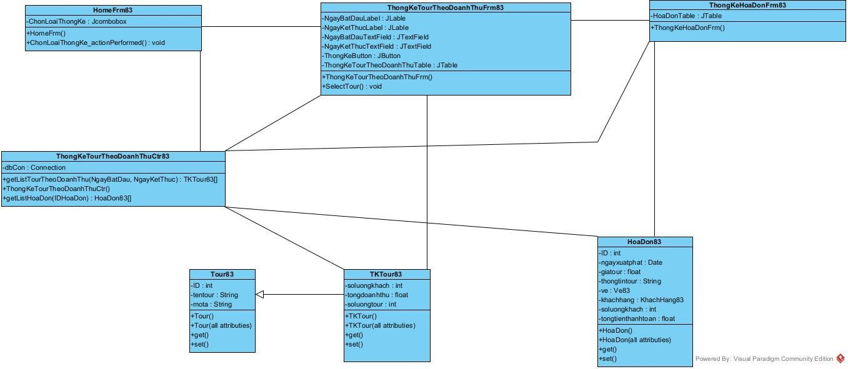

##### Vẽ lại sơ đồ tuần tự sau pha thiết kế :

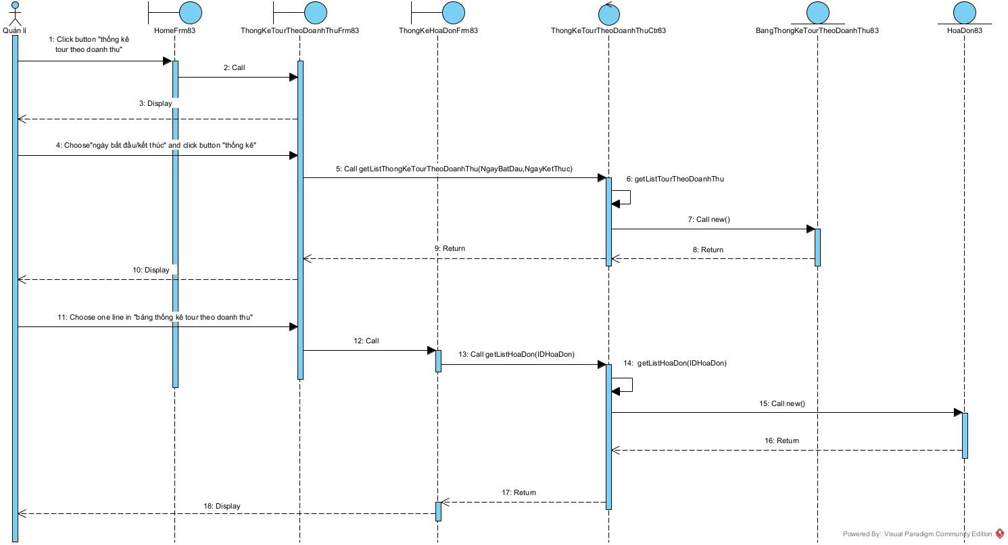

#### IV: PHA CÀI ĐẶT

##### Lớp thực thể

* + 1. **Lớp HoaDon83**

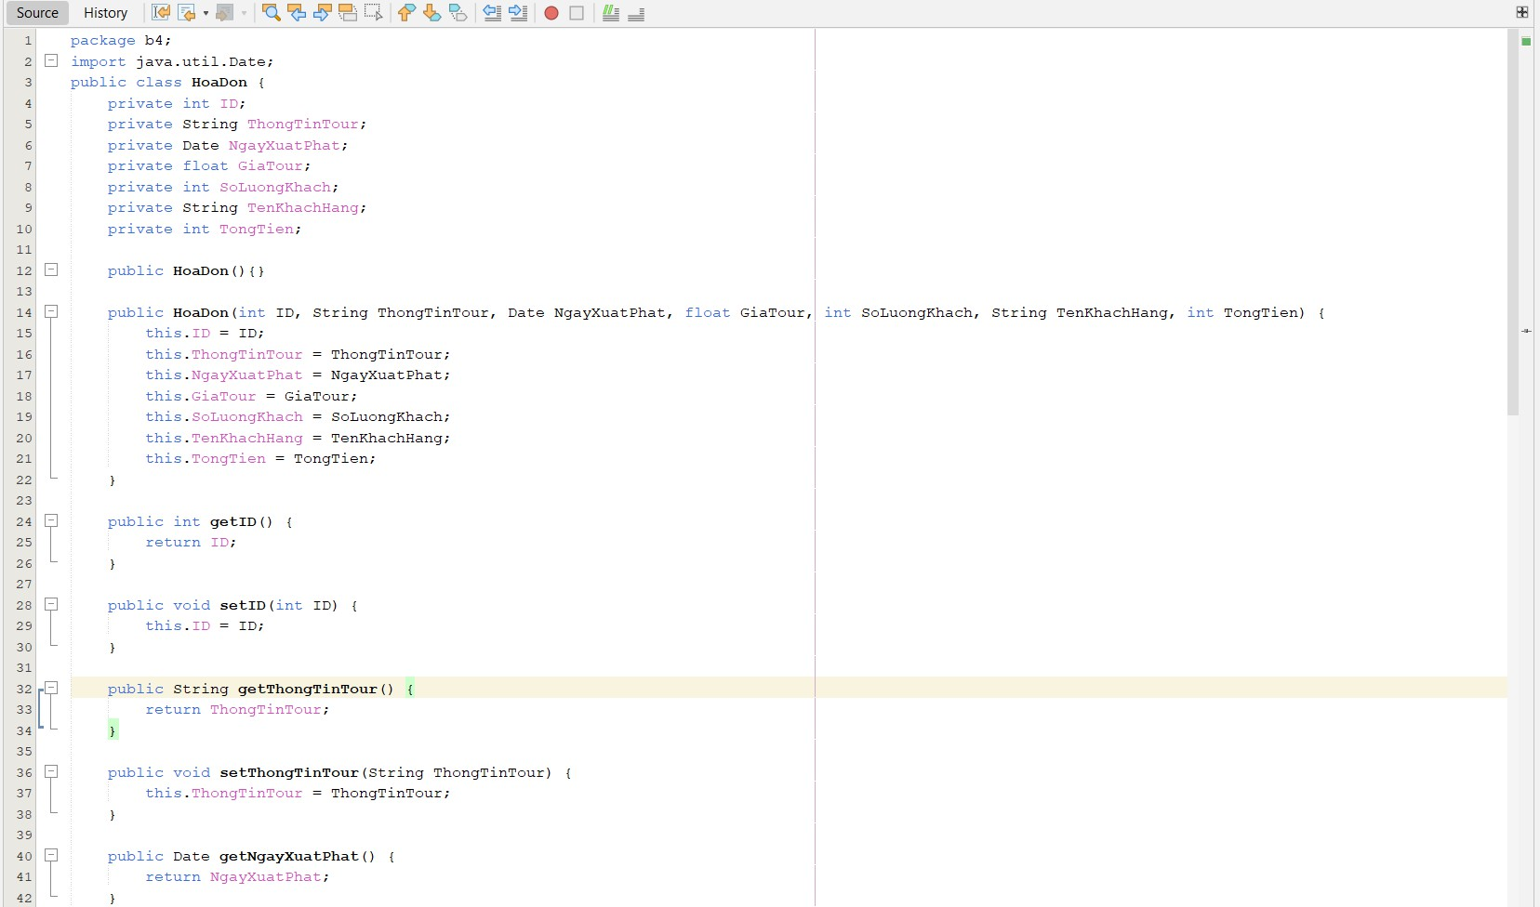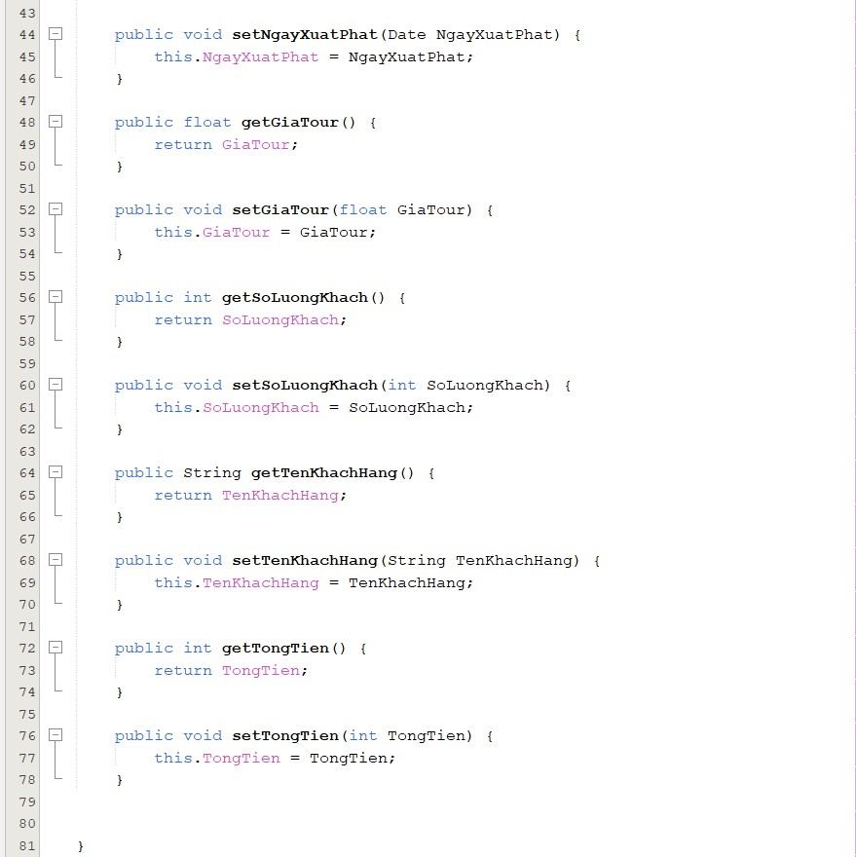

* + 1. **Lớp TKTour83**

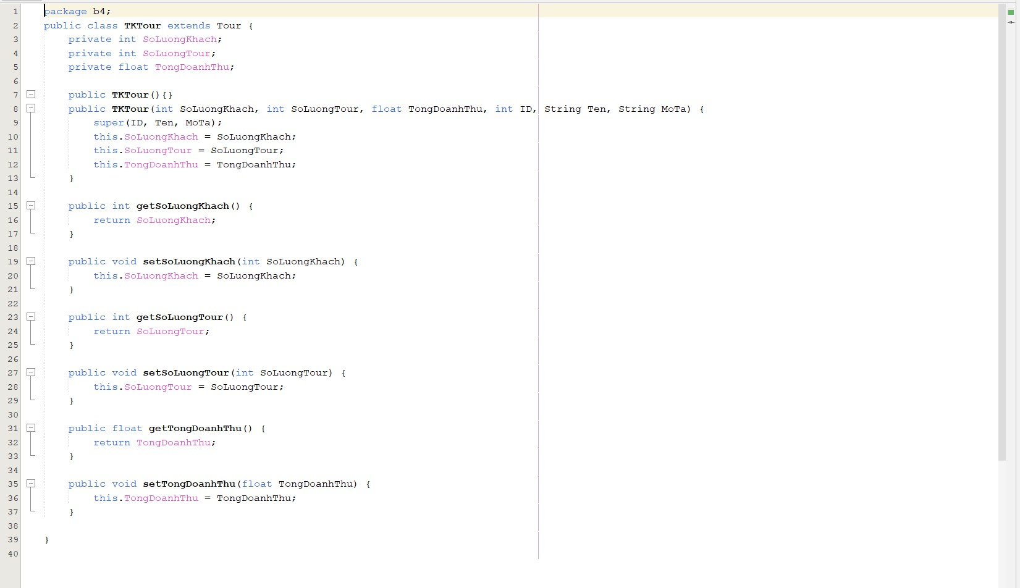

* + 1. **Lớp Tour**

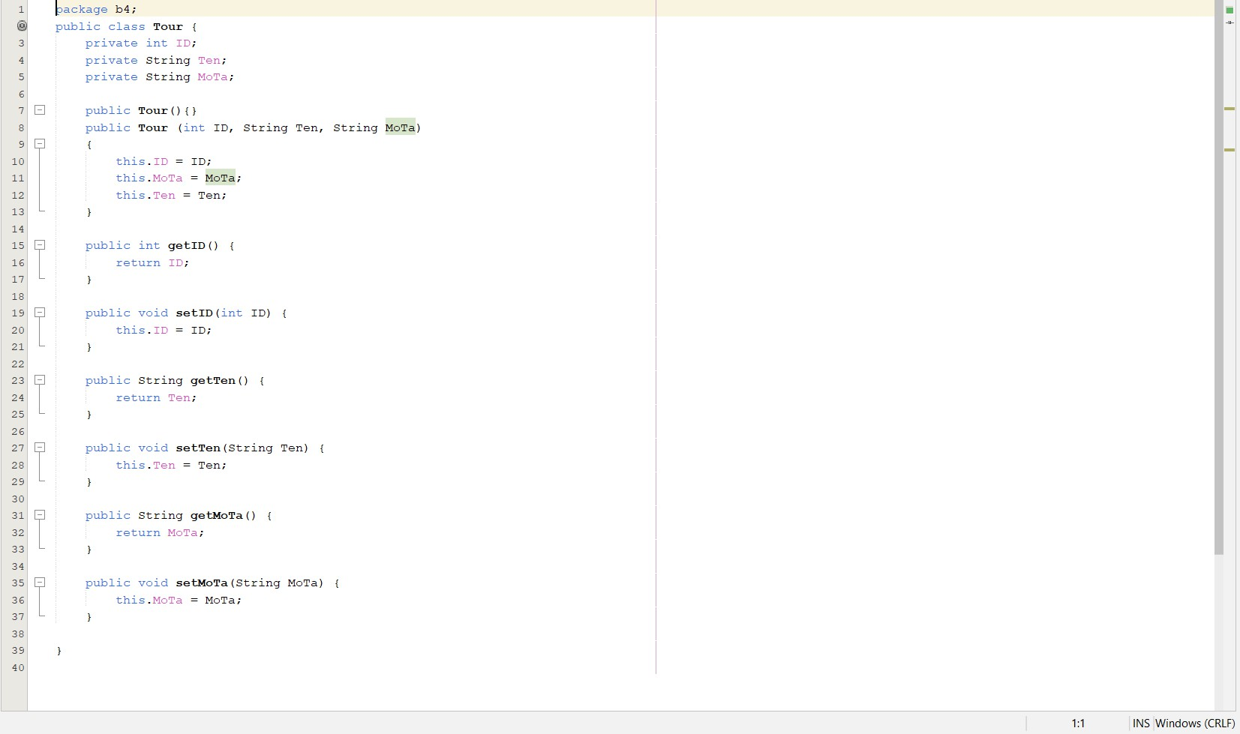

##### Lớp biên

* + 1. **Lớp HomeFrm83**

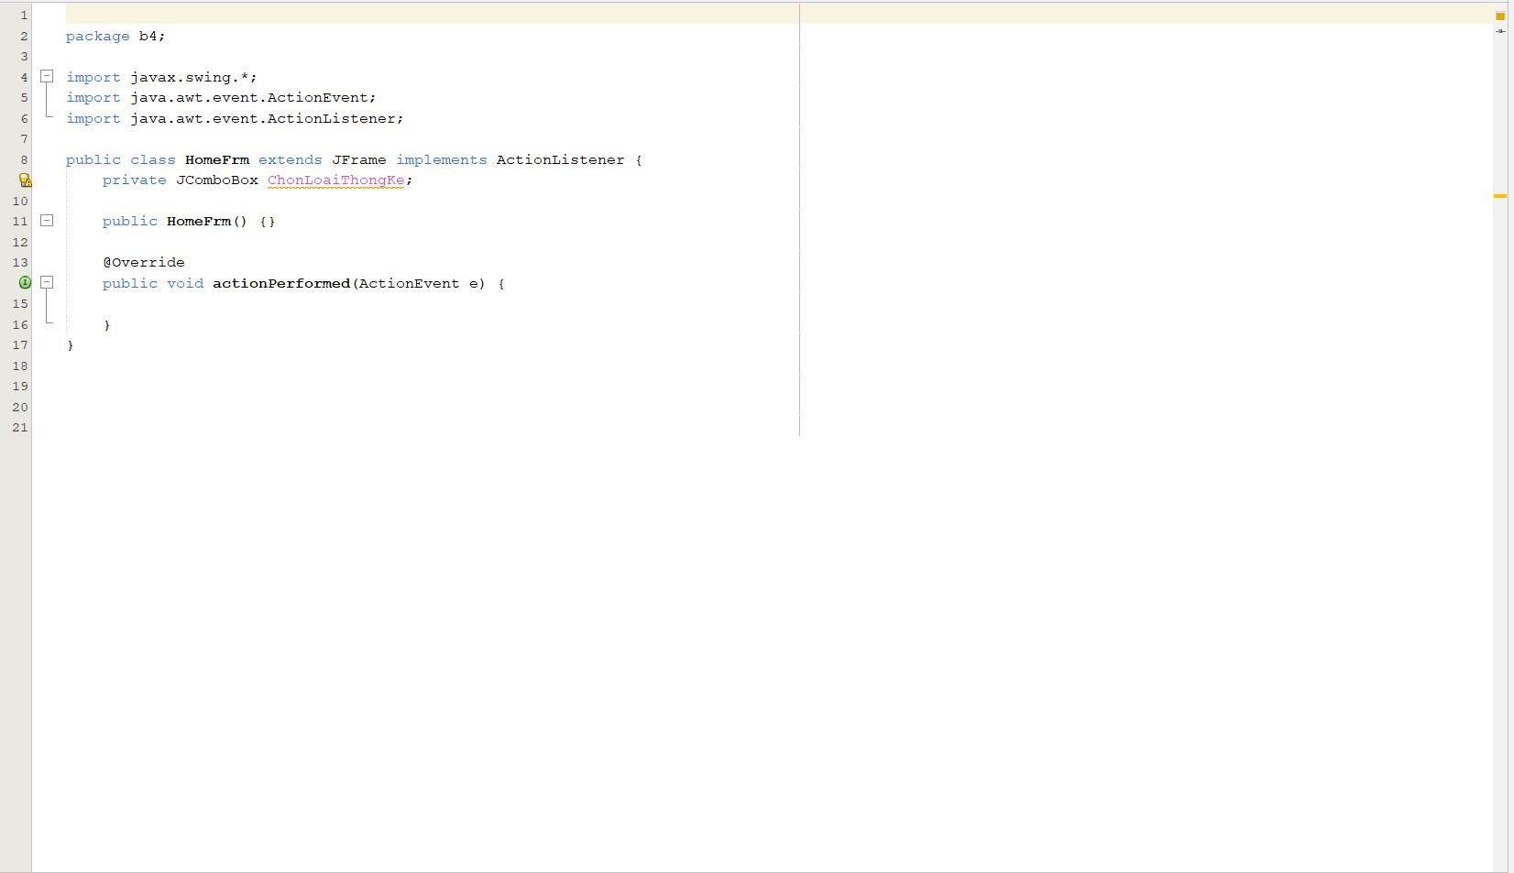

* + 1. **Lớp ThongKeTourTheoDoanhThuFrm83**

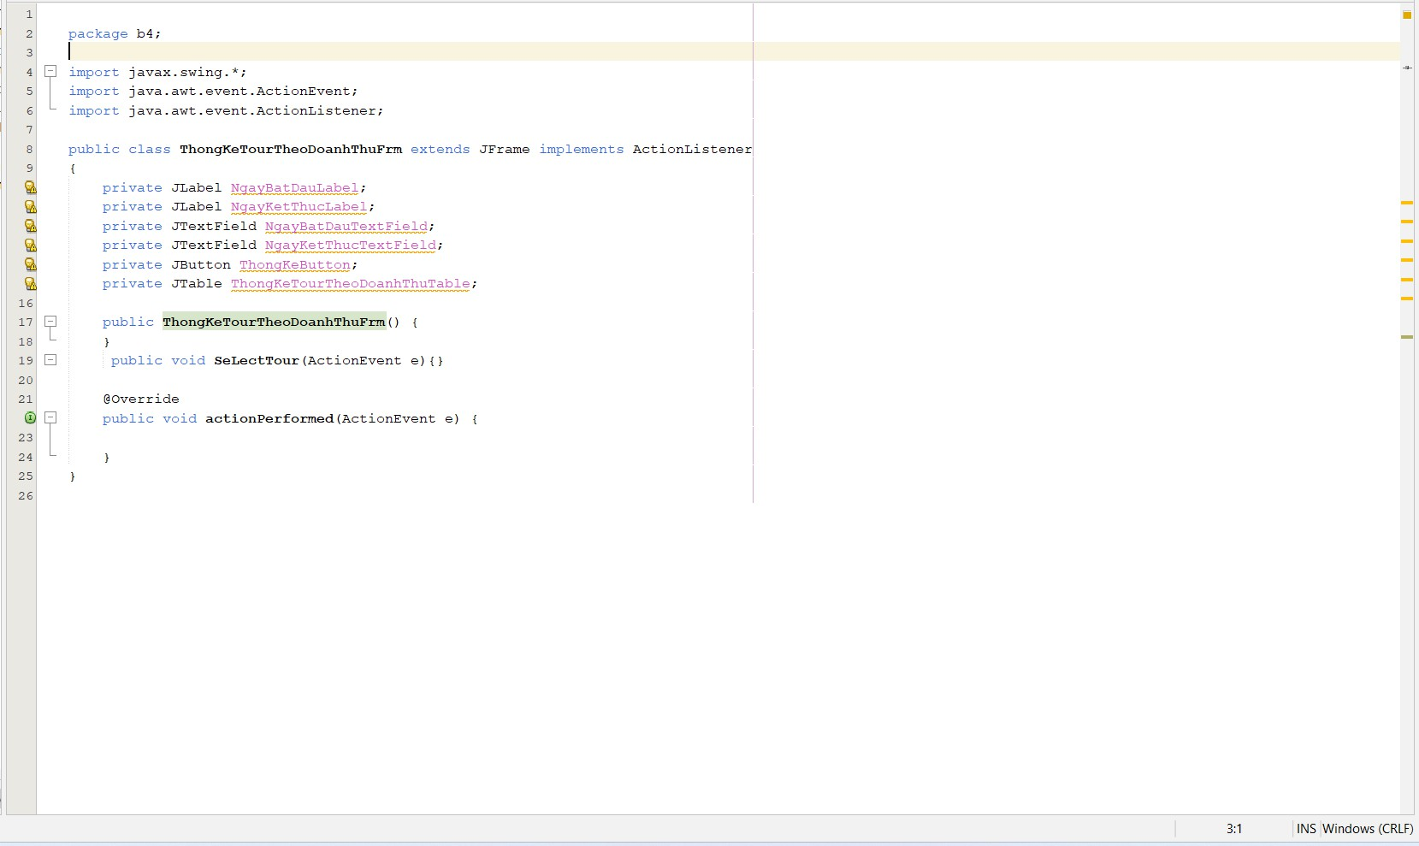

* + 1. **Lớp ThongKeHoaDonFrm83**

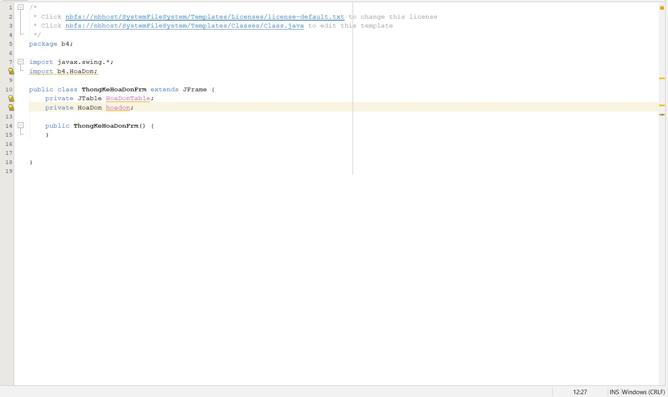

##### Lớp Ctr

* + 1. **Lớp ThongKeTourTheoDoanhThuCtr83**

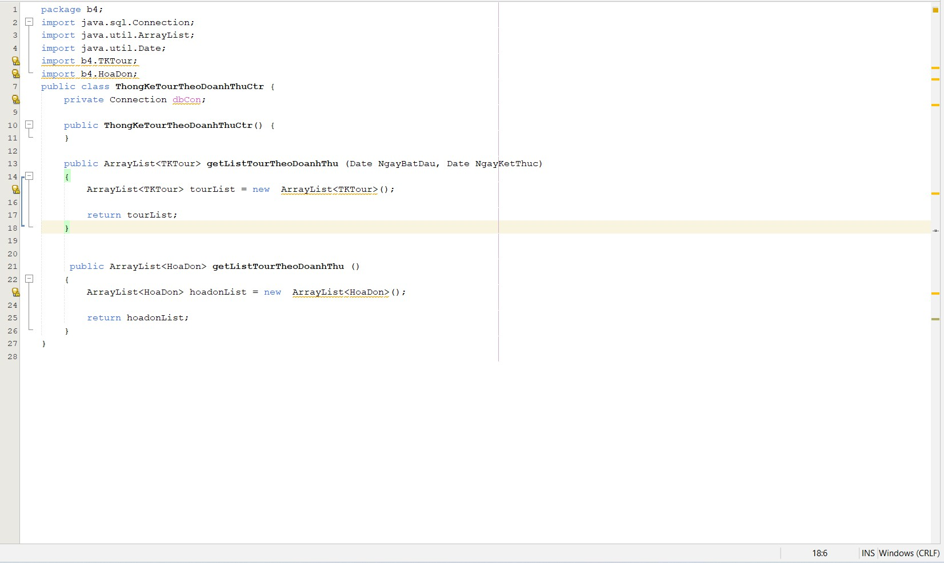

#### V: PHA KIỂM THỬ

##### Dữ liệu hiện thời

##### Dữ liệu về tour theo doanh thu

|  |  |  |  |  |  |  |
| --- | --- | --- | --- | --- | --- | --- |
| TT | Mã | Tên tour | Nơi xuất phát | Nơi đến | Trung bình số khách | Tổng doanh thu |
| 1 | B23 | Tour Nha Trang | Hà Nội | Nha Trang | 30 | 128.000.000 |
| 2 | C27 | Tour Đà Nẵng | Hà Nội | Đà Nẵng | 29 | 120.000.000 |
| 3 | N13 | Tour Hà Nội | Nha Trang | Hà Nội | 18 | 100.000.000 |
| 4 | Z42 | Tour Đà Lạt | Hải Phòng | Đà Lạt | 13 | 98.000.000 |
| 5 | X21 | Tour Hải Phòng | Đà Lạt | Hải Phòng | 21 | 90.000.000 |
| 6 | B52 | Tour Huế | Cần Thơ | Huế | 10 | 70.000.000 |
| 7 | T54 | Tour Cửa Lò | Hà Nội | Cửa Lò | 5 | 20.000.000 |

##### Dữ liệu về hóa đơn

|  |  |  |  |  |  |
| --- | --- | --- | --- | --- | --- |
| TT | ID | Tên | Date | Số khách | Tổng doanh thu |
| 1 | 123456788 | Lê Vũ Minh | 16/08/2024 | 3 | 32.000.000 |
| 2 | 987654321 | Hoàng Văn Nam | 12/09/2024 | 7 | 28.000.000 |
| 3 | 647246864 | Vũ Văn Thanh | 16/07/2024 | 4 | 18.000.000 |

|  |  |  |  |  |  |
| --- | --- | --- | --- | --- | --- |
| 4 | 124852646 | Nguyễn Thị Bích | 11/04/2024 | 10 | 22.000.000 |
| 5 | 134386531 | Phạm Ngọc Thạch | 12/05/2024 | 5 | 14.000.000 |
| 6 | 567346782 | Bùi Đức Nghĩa | 21/07/2024 | 12 | 30.000.000 |
| 7 | 157432985 | Lê Trọng Khang | 27/11/2024 | 1 | 6.000.000 |

##### Danh sách test case

|  |  |  |  |
| --- | --- | --- | --- |
| **Mô tả nhóm test case** | **Test ID** | **Bước thực hiện** | **Kết quả mong đợi** |
| Test tìm kiếm tour theo ngày tháng | T01-001 | Tìm kiếm khi cả 2 ô ngày bắt đầu và ngày kết thúc đều bỏ trống:   1. Nhập ngày bắt đầu: " " 2. Nhập ngày kết thúc: " " 3. Click nút "Xác nhận" | 1. Không hiển thị ra danh sách tour. 2. Hiển thị thông báo lỗi. |
| T01-002 | Tìm kiếm khi ô ngày bắt đầu bỏ trống:   1. Nhập ngày bắt đầu: " " 2. Nhập ngày kết thúc: "18/05/2024" 3. Click nút "Xác nhận" | 1. Không hiển thị ra danh sách tour. 2. Hiển thị thông báo lỗi. |
| T01-003 | Tìm kiếm khi ô ngày kết thúc bỏ trống:   1. Nhập ngày bắt đầu: "12/7/2024" 2. Nhập ngày kết thúc: " " 3. Click nút "Xác nhận" | 1. Không hiển thị ra danh sách tour. 2. Hiển thị thông báo lỗi. |
|  | T01-004 | Tìm kiếm khi ngày bắt đầu được nhập không tồn tại:   1. Nhập ngày bắt đầu: "0/2/2024" 2. Nhập ngày kết thúc: "12/2/2024" 3. Click nút "Xác nhận" | 1. Không hiển thị ra danh sách tour. 2. Hiển thị thông báo lỗi. |

|  |  |  |  |
| --- | --- | --- | --- |
|  | T01-005 | Tìm kiếm khi ngày kết thúc  được nhập không tồn tại:   1. Nhập ngày bắt đầu: "12/2/2024" 2. Nhập ngày kết thúc: "31/2/2024" 3. Click nút "Xác nhận" | 1. Không hiển thị ra danh sách tour. 2. Hiển thị thông báo lỗi. |
| T01-006 | Tìm kiếm khi ngày bắt đầu được nhập không theo định dạng dd/mm/yyyy:   1. Nhập ngày bắt đầu: "2/14/2024" 2. Nhập ngày kết thúc: "16/2/2024" 3. Click nút "Xác nhận" | 1. Không hiển thị ra danh sách tour. 2. Hiển thị thông báo lỗi. |
| T01-007 | Tìm kiếm khi ngày kết thúc được nhập không theo định dạng dd/mm/yyyy:   1. Nhập ngày bắt đầu: "11/2/2024" 2. Nhập ngày kết thúc: "2/24/2024" 3. Click nút "Xác nhận" | 1. Không hiển thị ra danh sách tour. 2. Hiển thị thông báo lỗi. |
| T01-008 | Tìm kiếm khi ngày bắt đầu lớn hơn ngày kết thúc:   1. Nhập ngày bắt đầu: "11/2/2024" 2. Nhập ngày kết thúc: "8/2/2024" 3. Click nút "Xác nhận" | 1. Không hiển thị ra danh sách tour. 2. Hiển thị thông báo lỗi. |
| T01-009 | Tìm kiếm khi ngày bắt đầu và ngày kết thúc đều hợp lệ:   1. Nhập ngày bắt đầu: "14/3/2024" 2. Nhập ngày kết thúc: "16/3/2024" 3. Click nút "Xác nhận" | 1. Hiển thị ra danh sách tour từ ngày 14/3/2024 đến ngày 16/3/2024 |
| Test hiển thị danh sách Tour | T02-001 | Kiểm tra danh sách hiển thị có đúng yêu cầu:   1. Nhập ngày bắt đầu: "15/5/2024" 2. Nhập ngày kết thúc: "27/5/2024" 3. Click nút "Xác nhận" | 1. Danh sách hiển thị: |

|  |  |  |  |
| --- | --- | --- | --- |
|  |  |  | 1. Danh sách hiển thị: |
| Test hiển thị danh sách hóa đơn | T03-001 | Kiểm tra danh sách hiển thị có đúng yêu cầu:  1. Click vào tour có ID là B23 |  |
|  |  | Nếu trong tour không có |  |
|  | T03-002 | hóa đơn: | 1. Hiển thị ra danh sách trống. |
|  |  | 1. Click vào tour có ID là C27 |  |